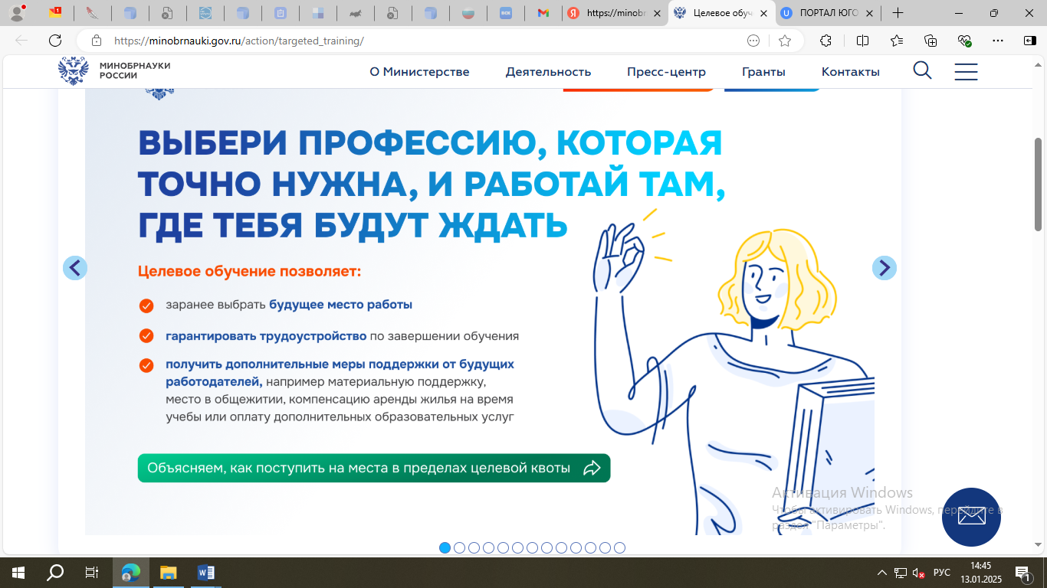

Шаг 1. Зайдите [на портал «Госуслуги»](https://www.gosuslugi.ru/vuzonline) и подайте заявление на поступление в вуз.  
Шаг 2. Ответьте «Да» на вопрос: «Рассматриваете целевое обучение?».  
Шаг 3. Изучите предложения заказчиков и выберите подходящие.  
Шаг 4. Выберите вузы и конкурсные группы, в которые хотите поступить. Не забудьте отметить конкурс по целевой квоте.  
! Конкурс на целевую квоту может быть выбран лишь один и должен совпадать с одним из ранее выбранных предложений (при заполнении заявления на прием в вуз [на портале «Госуслуги»](https://www.gosuslugi.ru/vuzonline)).  
! Документы подаются **с 20 июня до 25 июля** (вуз может установить более ранний срок завершения приема — смотри на сайте вуза).  
Шаг 5. Отслеживайте свое место в конкурсном списке на сайте университета.  
Шаг 6. В случае прохождения конкурсного отбора подайте оригинал документа об образовании не позднее 12:00 по московскому времени 28 июля: нажав на соответствующую кнопку [на портале «Госуслуги»](https://www.gosuslugi.ru/vuzonline) или в бумажном виде в вуз.  
Шаг 7. Дождитесь информации о зачислении (в личном кабинете [на портале «Госуслуги»](https://www.gosuslugi.ru/vuzonline) или на сайте вуза).  
Шаг 8. Заключите договор о целевом обучении с заказчиком не позднее начала учебного года (в электронном виде через приложение «Госключ» или обратившись к заказчику).

**Важно:**  
Для тех, кто поступает по программам бакалавриата, специалитета и базового высшего образования, есть возможность подать [заявку на целевое обучение](https://minobrnauki.gov.ru/action/targeted_training/%D0%A4%D0%BE%D1%80%D0%BC%D0%B0%20%D0%B7%D0%B0%D1%8F%D0%B2%D0%BA%D0%B8.pdf) в бумажном виде. Заявка предоставляется в приемную комиссию вуза вместе с заявлением о приеме на обучение.  
Предложения о целевом обучении заказчиков необходимо изучить на [платформе «Работа в России»](https://trudvsem.ru/target-education/search).

[Постановление Правительства РФ от 27.04.2024 N 555 "О целевом обучении по образовательным программам СРЕДНЕГО ПРОФЕССИОНАЛЬНОГО](https://disk.yandex.ru/i/JCLfjXWZKc9Wuw)

[И ВЫСШЕГО ОБРАЗОВАНИЯ»](https://disk.yandex.ru/i/JCLfjXWZKc9Wuw)

Если у вас остались вопросы, обращайтесь за консультациями:

Горячая линия Единого контакт-центра «Прием в вуз»: 8-800-301-44-55

Горячая линия Минобрнауки России:

8-800-222-55-71 8-800-100-20-17 (поступление в вуз онлайн)